**附件：**

**易班优课平台使用说明**

1. **易班账号的注册与身份认证**

**（若已下载并注册可忽略此步骤，直接进入app）**

**手机端**

1. 请在手机中的应用市场下载官方易班APP；
2. 打开手机易班APP，点击“新用户注册”，输入本人手机号码（常用手机号码）、验证码、密码，勾选阅读并同意条款，点击“下一步”；

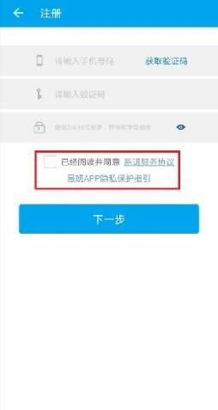

1. 如果你已经收到学校提供的校方认证资料，请点击“马上去校方认证”，根据学校的通知和要求，填写真实的相关信息；如果没有收到校方提供的认证资料，请根据真实情况填写下面的“昵称、学校与学院、入学年份”然后点击完成，完成后系统会根据你所填的资料帮你建立好初步的校园关系；

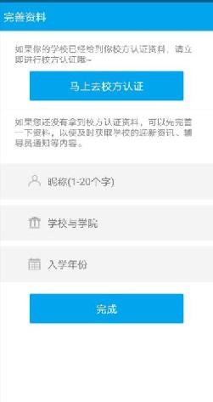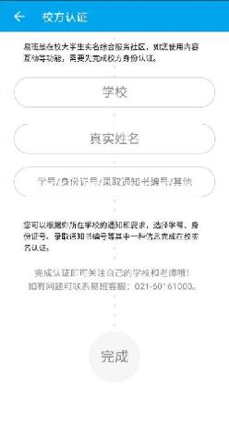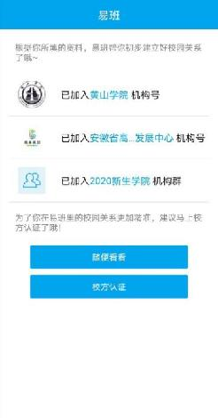

1. 若之前没有进行校方认证，可在拿到校方提供资料后，可通过易班首页：
2. 点击首页界面“校方认证”模块，根据校方提供资料填写真实信息；
3. 点击首页左上角图像圆圈，点击“校园信息”，在点击“校方认证”填写信息；

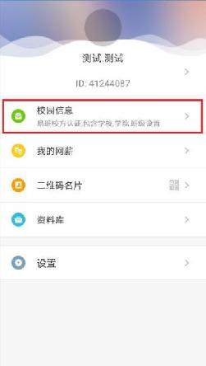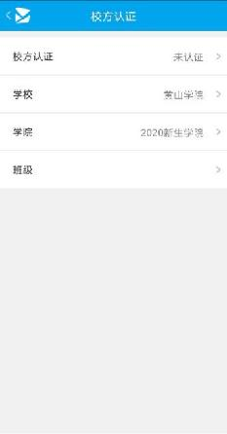

**PC端：**

1. 浏览器搜索易班网或输入网址www.yiban.cn
2. 打开易班网（www.yiban.cn）



（3）点击右上角注册，一步步按要求来

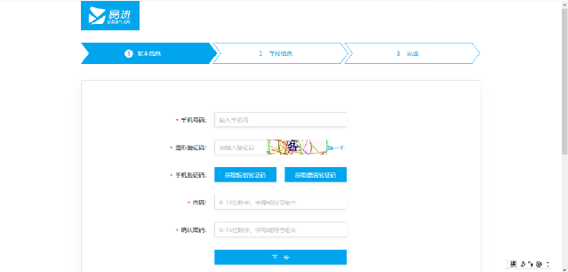

（4）注册完成后返回上一易班主界面点击右上角登陆按要求登陆



**二、如何进入易班优课**

**PC端**

（1）从易班网主站进入

易班网：www.yiban.cn

从易班网主站，用易班账号登录【易班优课】，不需要二次登录



**手机端**

（1）从易班客户端进入

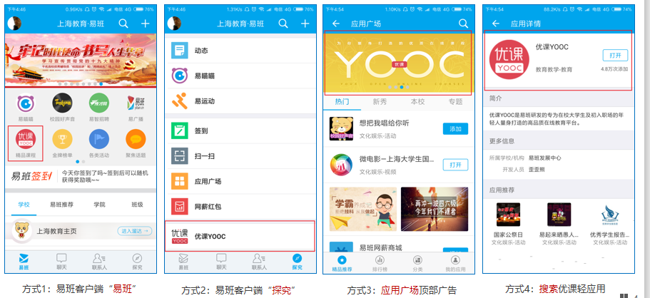

**三、如何添加课群**

**PC端**

1. 登录“优课”平台后，可点击右上角头像，选择“我的课群”进入。



**易班发展中心已经将所有新生信息导入系统，可以直接进入学习，若个别学生不在黄山学院·新生入学教育（2021年）课群，也可点击“添加课群”按钮，输入辅导员分享的“邀请码”后加入课群。**

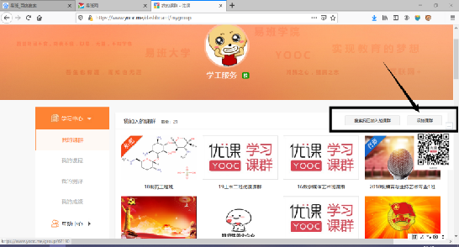

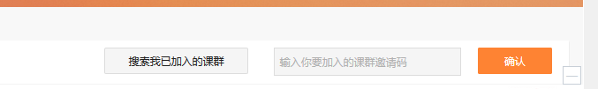

**手机端**

（1）点击下方课群一栏

（2）点击我的课群，进入**黄山学院·新生入学教育（2021年）**课群参加学习

（3）若未在该课群中，也可输入辅导员分享的邀请码加入课群

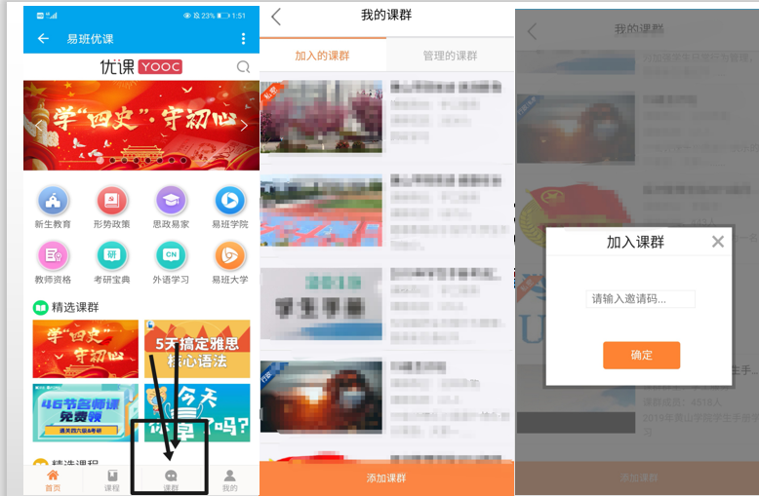

1. **如何参加考试**

**在规定的考试时间内，进入黄山学院·新生入学教育（2021年）课群中，点击左侧在线考试即可参加，务必填写完整后提交，一旦提交，无法更改。**

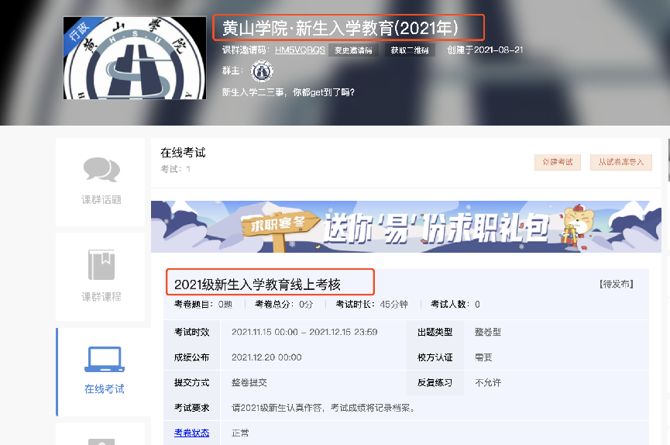

**五、关于课程的几点说明**

1. **参加黄山学院·新生入学教育（2021年）课程学习的学生，必须在规定时间内完成该课群中的所有视频的学习，并参加考试。**
2. **易班优课综合成绩=学习课程视频得分*0.7+在线考试得分*0.3（其中，观看视频和考试的满分均为100分）**
3. **在观看视频过程中，若被系统检测系统检测到拉进度或使用倍速播放，则该视频被视为未看完，不记录有效成绩！**

